Sázava 2026

Ahoj ministrante, ministrantko!
Po loňské skvělé cestě kolem Chrudimky tě letos zvu na kole podél řeky Sázavy. Pramení také kousek od nás, uprostřed lesů. Po krásné cyklostezce projedeme města Žďár nad Sázavou, Havlíčkův Brod a Světlá nad Sázavou. Pojede opět doprovodné vozidlo. Spát budeme na farách. Čeká tě mnoho krásných chvil a dobrodružství s partou, kterou znáš.
Start: úterý 18.8.2026 v 8 h u fary na Rané, začneme mší sv. v kostele
Návrat: pátek 21.8. 2026 v 18 h tamtéž.
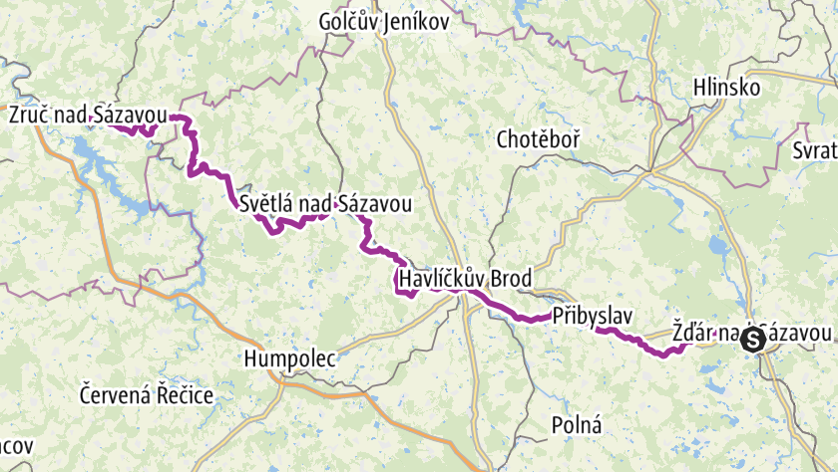
S sebou: trekingové nebo horské kolo v perfektní stavu včetně osvětlení, blatníků. Přilbu, doporučuji rukavice, reflexní prvky na oblečení. Soupravu na lepení nebo jednu náhradní duši, láhev na vodu do košíku na kole, zámek na kolo, pumpičku, malou lékárničku, sluneční brýle. Spací pytel a karimatku, oblečení cyklistické a domácí. Přezůvky, hygienu, pláštěnku, plavky, opalovací krém. Kartičku pojišťovny, léky, mobil (pokud máš). Zavazadla poveze doprovodné vozidlo. Jídlo na cestu na první den, bude až večeře. Doplňování pití zajištěno. Prosíme o jídlo do společné kuchyně (buchty, ovoce).
Ubytování: fary na trase.
Cena: 1000 Kč
Akci vede: P.Ondřej Matula a Sodomkovi.
Tel.: 732 536 873

- - - - - - - - - - - - - - - - - - - - - - -odstřihněte - - - - - - - - - - - - - - - - - - - - - - -
Přihlašuji se (své dítě) na akci Sázava 2026, pořádanou Římskokatolickou farností Raná od 18.8. do 21.8.2026 jako cyklistický výlet. Potvrzuji zdravotní stav bez problémů, bez příznaků nemoci či nařízené karantény.
Jméno: ……………………………………………. Adresa ……………………………..
Rodné číslo ……………………/………………. Zdrav. pojiš. …………..
Kontakt na zák. zástupce: ……………………………………
Datum a podpis: ………………………………………………………………………….

